Nếu lỗi devcomponent.

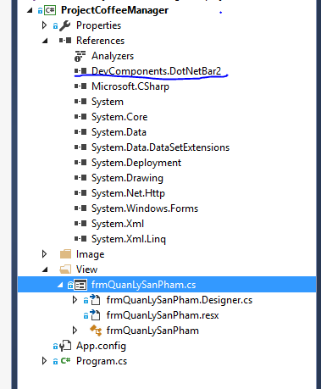

* Xóa devcomponents.dotnetbar2.
* Chuột phải references. Chọn add reference 🡪 Extensions.
* Kiếm chọn devcomponents.dotnetbar 🡪 Ok.
* Xong